МИНИСТЕРСТВО

образования и науки Красноярского края

ПРИКАЗ

24.03.2011 |  | № 40-04/2

1. В целях обеспечения объективности при проведении апробации государственной (итоговой) аттестации обучающихся, освоивших образовательные программы основного общего образования,
с использованием механизмов независимой оценки знаний путем создания территориальной экзаменационной комиссии, на основании пунктов 3.1, 3.12, 3.47, 4.3 Положения о министерстве образования и науки Красноярского края, утвержденного постановлением Правительства Красноярского края от 14.08.2008 № 42-п, принимая во внимание письмо Федеральной службы
по надзору в сфере образования и науки от 23.12.2010 № 10-5/12, отделу общего и дошкольного образования, воспитания министерства образования
и науки Красноярского края (Морозов) организовать при проведении экзамена по математике апробацию программного комплекса «Технологическое обеспечение экзамена», разработанного федеральным государственным научным учреждением «Федеральный институт педагогических измерений» (далее – Апробация).
2. Краевому государственному бюджетному специализированному учреждению «Центр оценки качества образования» (Семёнов):
обеспечить организационное и технологическое сопровождение Апробации;
разработать и утвердить инструктивные материалы, необходимые для проведения Апробации;
по результатам Апробации представить в министерство образования
и науки Красноярского края аналитический отчет и предложения
по использованию программного комплекса «Технологическое обеспечение экзамена» для проведения государственной (итоговой) аттестации обучающихся, освоивших образовательные программы основного общего образования, в 2012 году.
3. Рекомендовать руководителям органов управления образованием муниципальных районов и городских округов края, за исключением муниципальных районов: Мотыгинский, Северо-Енисейский, Таймырский Долгано-Ненецкий, Туруханский, Эвенкийский и городского округа Норильск, обеспечить использование программного комплекса «Технологическое обеспечение экзамена» при проведении экзамена
по математике.
4. Контроль за исполнением приказа возложить на заместителя министра образования и науки Красноярского края Н.В. Анохину.
5. Приказ вступает в силу со дня его подписания.

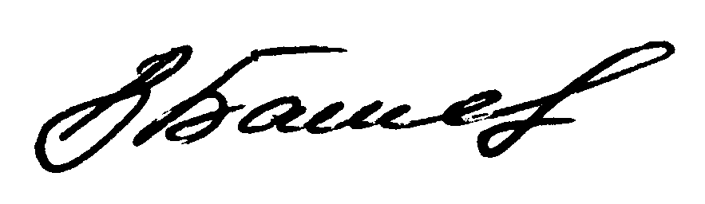Министр образования и науки
Красноярского края В.В. Башев

